Практичне заняття №3
Створення навчального середовища засобами он-лайн інструментів: «хмарки слів», QR-коди, ребуси, кросворди

Завдання
- Створити QR-коди для переходу на google-форму та google-документ, що були створені на попередньому занятті.
- Створити ребуси для учнів початкової школи, ребуси мають бути об’єднані однією темою (мінімум чотири).
- Створити два кросворди (в межах одного кросворду завдання мають бути з однієї теми) для учнів.
- Створити «хмаринку слів»
- Презентація виконаних завдань (обов’язковим є завантаження результатів роботи на сторінку курсу в системі мудл)

Хід виконання роботи
Завдання 1

QR-код (від англ. QuickResponse – швидка відповідь) – це двовимірний штрих-код, який дає змогу кодувати будь-яку інформацію: текст, вебпосилання, номер телефону та багато чого іншого.
Будь-який смартфон або планшет легко зможе розпізнати і розшифрувати інформацію з QR-коду. Для цього потрібно піднести камеру мобільного пристрою із встановленою програмою для розпізнавання QR-коду до його зображення. Програма розшифрує, а потім запропонує виконати певну дію, передбачену вмістом коду.
Аби створити власний QR-код, введіть у рядку адреси вашого браузера умову пошуку «створити QR-код». Наприклад, можете скористатися найбільш простим та функціональним сервісом для генерування QR-кодів — ресурсом http://www.qr-code.com.ua/
Інструкція щодо роботи із сервісом
Ресурс http://www.qr-code.com.ua/ не потребує додаткової реєстрації, дає змогу створювати коди контактної інформації, e-mail, геолокації, календаря, адреси в інтернеті, тексту, номера телефону, Wi-Fi-мережі, SMS. Проте за допомогою цього ресурсу ви не зможете створити QR-код з логотипом, з використанням різних кольорів та ін. Але, як показує досвід, для більшості педагогів функціоналу ресурсу достатньо, аби успішно використовувати QR-коди для навчання.

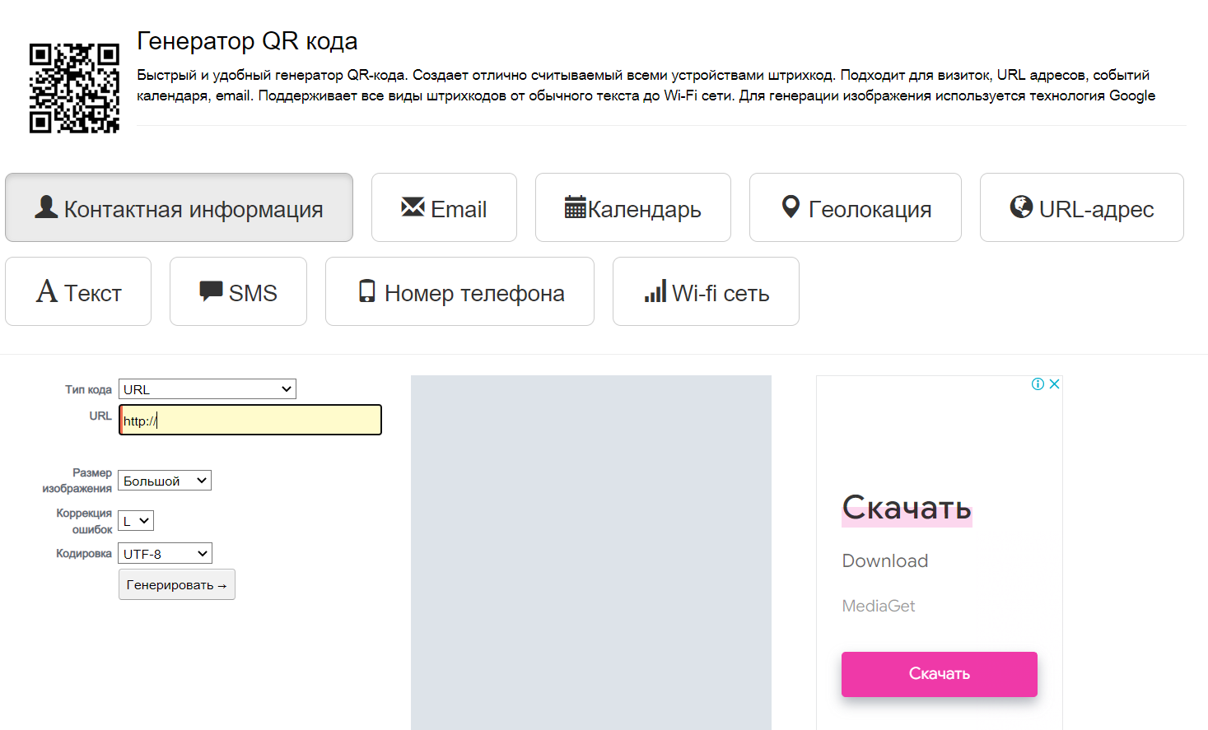

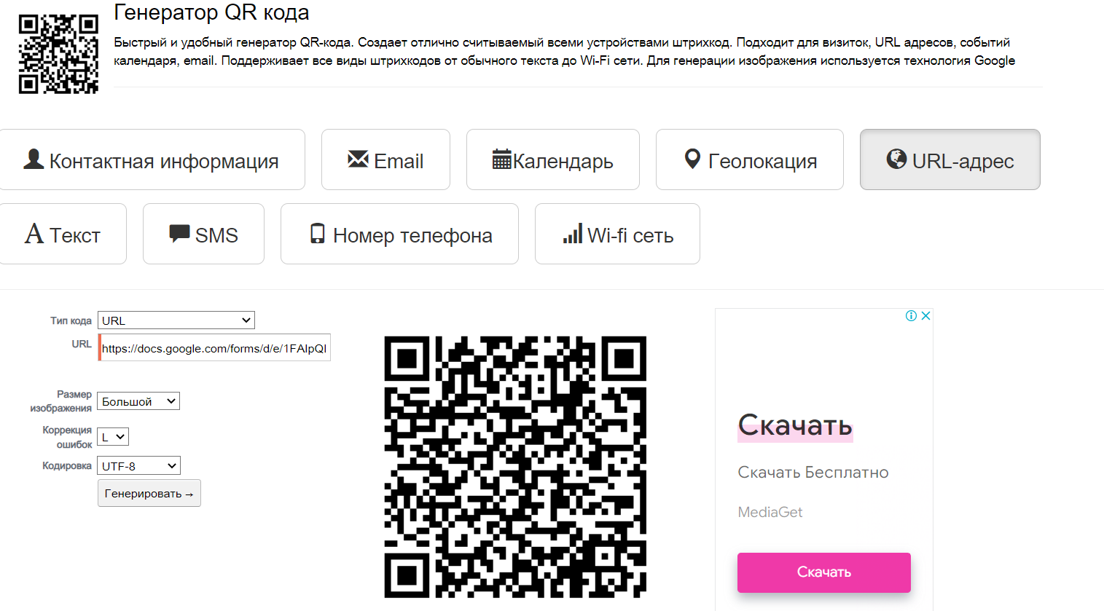

Для того щоб створити QR-код, достатньо натиснути на потрібній кнопці (наприклад, Контактна інформація, Календар) залежно від того, що ви бажаєте зашифрувати, ввести дані у відповідні поля (наприклад, Тип кода) і клікнути на кнопці Генерувати. Після цього ви отримаєте готовий для скачування та використання QR-код.

Результатом виконання завдання є згенеровані та збережені QR-коди.

Завдання 2

Ребус – це своєрідна загадка, головоломка, в якій серед малюнків, символів, літер, знаків ховається певне слово чи словосполучення. Завдання дитини – знайти логічний зв'язок між зображеннями та розпізнати зашифроване слово.
Таку роботу можна проводити у закладах дошкільної освіти, школах та вишах, адже основна перевага ребусів – відсутність вікових обмежень. У цьому завданні кожен може знайти для себе щось казкове, таємниче й захопливе, а позитивний результат лише підсилить інтерес до роботи.
Сучасна школа покликана стимулювати активну діяльність учнів. Завдяки пошуковій, експериментальній, дослідницькій та проєктній діяльності діти вчаться встановлювати причинно-наслідкові зв’язки, самостійно формулюють завдання та висновки з опрацьованого матеріалу. А щоб отримати якісний результат, необхідно відпрацьовувати вміння на простих та цікавих вправах.
Саме тому на допомогу приходять ребуси. Вчитель може використати їх на етапі актуалізації знань, під час опанування нової теми, або під час закріплення матеріалу з навчального розділу. Творчу діяльність можна організувати в парах, малих групах, на картках у вигляді самостійної роботи. Ребус буде доречним не лише на уроках української мови та літературного читання, а й під час вивчення курсу «Я досліджую світ», на дизайні й технологіях, математиці, інформатиці та образотворчому мистецтві. Педагог може зашифровувати назви нових тем, параграфів, термінів та понять.
Для створення ребусів перейдіть за посиланням http://rebus1.com/ua
rebus1.com – це сервіс по створенню ребусів. Сервіс пропонує нам створювати різнорівневі ребуси, тобто ребуси, розраховані на дітей, дорослих
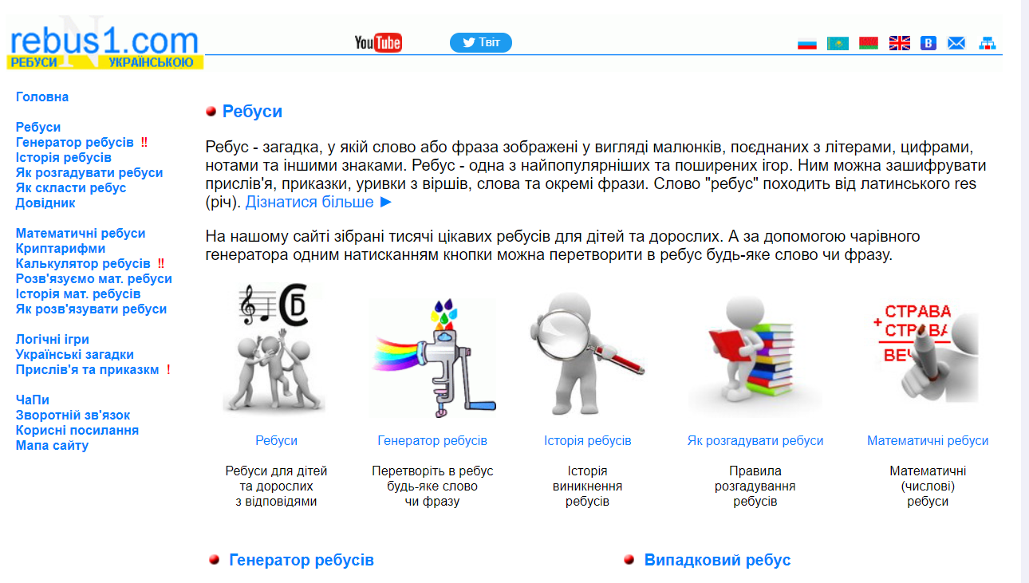

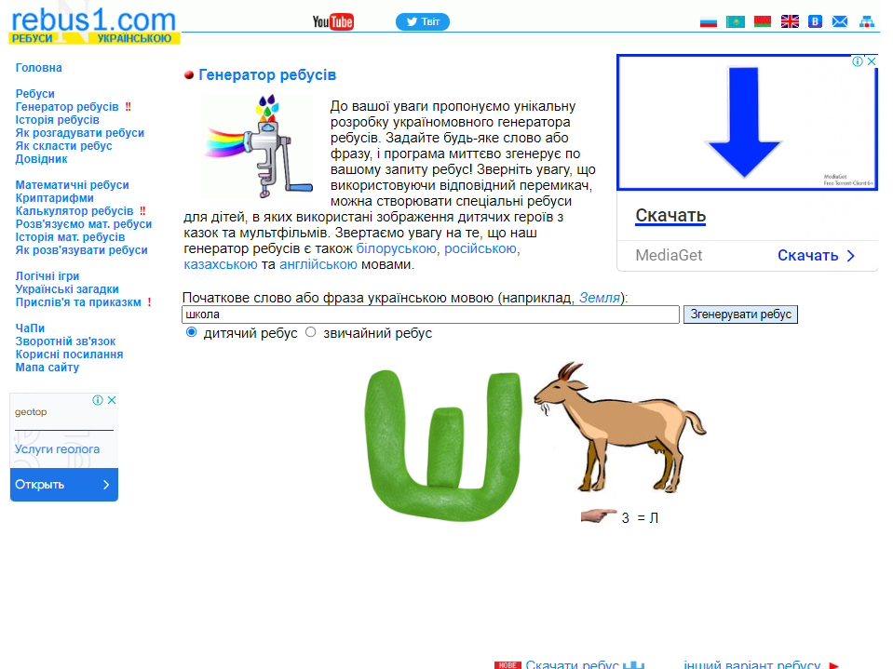

Результатом виконання завдання є завантажені до системи мудл ребуси.

Завдання 3

Для створення кросворду використовуємо сервіс «Розвиток дитини» https://childdevelop.com.ua/.
На цьому онлайн-ресурсі можна скористатися вже готовими розробками різноманітних завдань, кросвордів, ребусів для учнів другого циклу початкової школи ЗЗСО.
На вкладці генератор практичних завдань дає змогу створювати та роздруковувати завдання для дітей різного віку з математики, читання та письма за заданими параметрами.
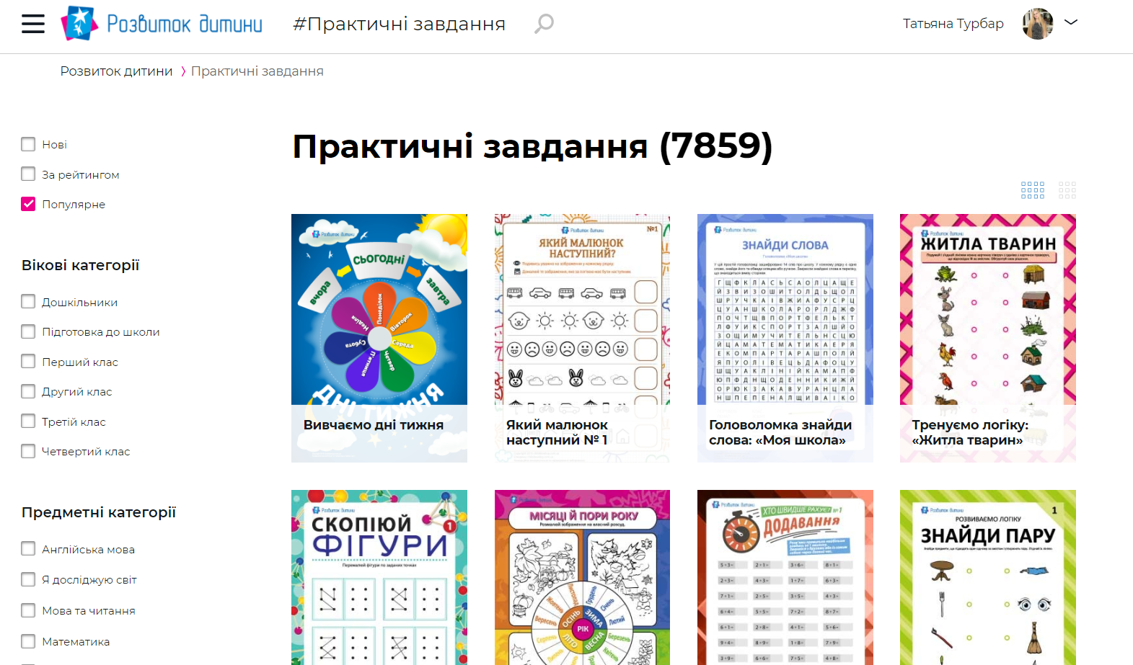

На сайті можна самостійно згенерувати завдання будь-якого рівня складності в режимі онлайн.
Для створення кросворду оберіть вкладку «Мовні генератори», потім кросворди.
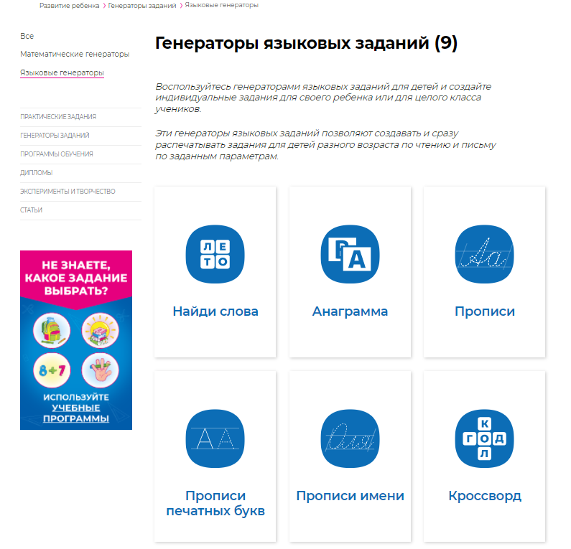
Завдання 4

Створення «хмаринки» слів за допомогою сервісу Mentimeter https://www.mentimeter.com/
MentiMeter – це онлайн-інструмент для створення інтерактивних презентацій. Завдяки цьому інструменту заняття або тренінг перетворюється в діалог з аудиторією. За допомогою цього інструменту можна провести опитування, голосування та вікторину в режимі реального часу. Сервіс можна використовувати на тренінгу, уроці, педраді, під час публічних виступів для інтерактивної взаємодії з аудиторією.
Існують три тарифи для користувача: «Вільний», «Основний» і «Професіонал». Вільний (безкоштовний) тариф дозволяє:
- створювати необмежену кількість презентацій вікторин/опитувань;
- залучати необмежену кількість учасників;
- експортувати презентації у PDF;
- 2 слайда з інтерактивними елементами;
- 5 з вікториною; - слайдів з текстом і картинками (створення презентацій) можна додавати у необмеженій кількості.
Для реєстрації переходимо за посиланням: https://www.mentimeter.com/ та натискаємо на кнопку «Sign up».
Для створення презентації натискаємо на кнопку «Нова презентація»
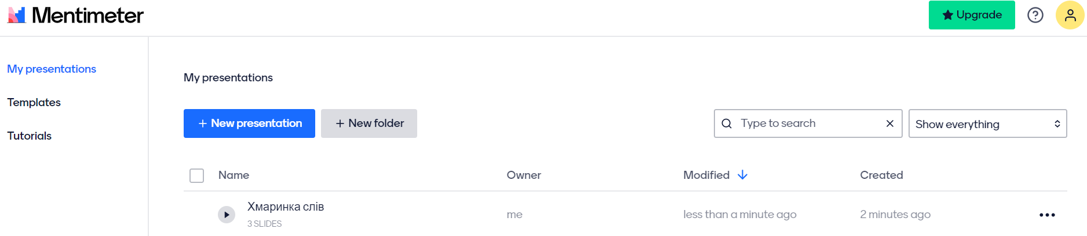

Вводимо назву Вашої презентації:

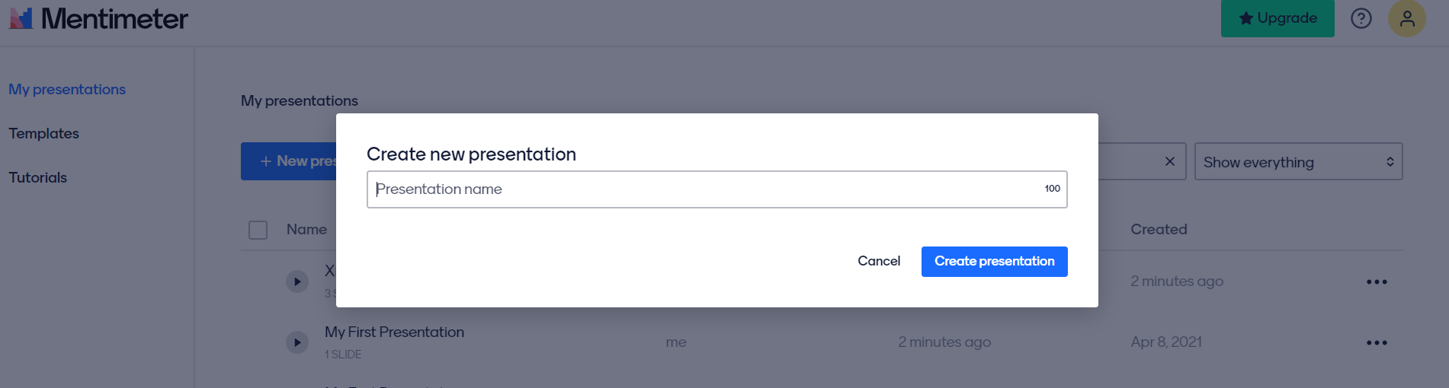

У меню Slide Type обираємо Word Cloud
У меню «Content» в полі «Your question» сформулюйте питання, як воно буде показане для учасників.
Опція «Entries per participant» дає можливість встановити кількість слів-відповідей, які можуть відправити учасники за один раз.
Поставте «галочку» для опції «Let participants submit multiple times», якщо хочете щоб учасники могли відправляти форму з варіантами відповідей багато разів.
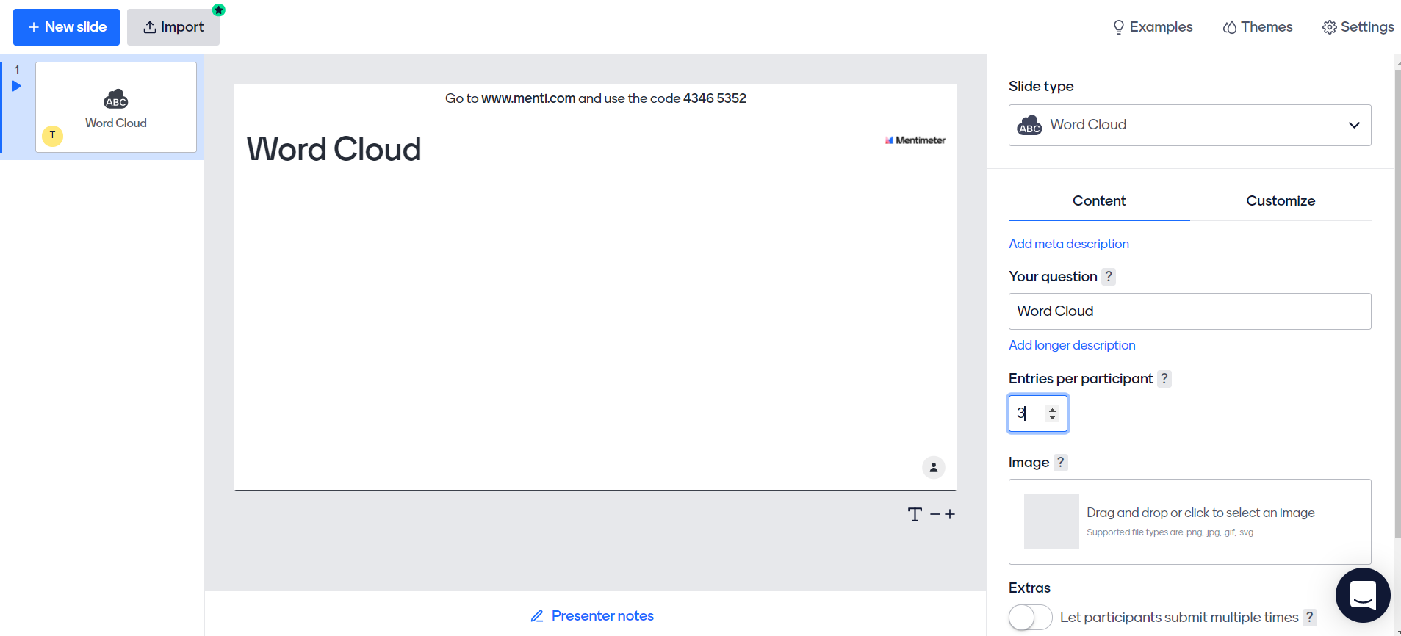

У меню «Themеs» можна прикрасити свій слайд динамічною темою, обираючи кольорову гаму і дизайн слайдів.
У створеній і відкритій презентації тренер натискає на кнопку «Презентація», яка розташована у правому верхньому куті екрану його комп’ютера:

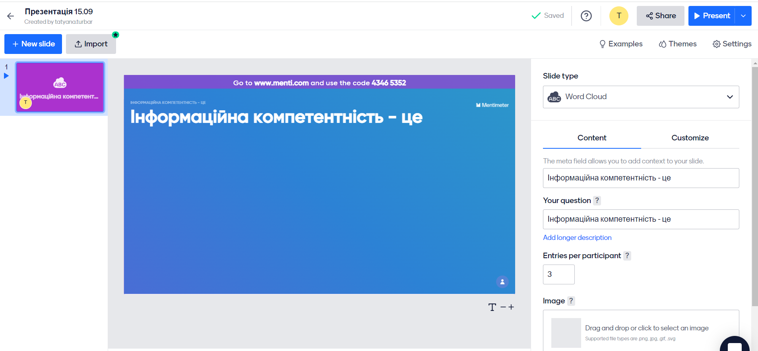

На екрані тренера з’являється вікно із запрошенням для учасників перейти на сайт https://www.menti.com/ та ввести код «хмарки слів».
Кожен учасник на своєму гаджеті (планшеті, ноутбуці, мобільному телефоні) заходить на ресурс menti.com та вводить код, який пропонується на екрані тренера (або тренер може повідомити код гри додатково і написати чаті Zoom):
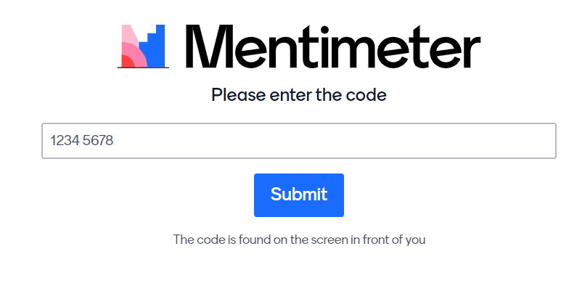
Після того як учасники ввели код «хмарки слів», відкривається форма для написання слів-відповідей. Учасники вводять три слова-асоціації у три окремих поля та натискають на кнопку «Надіслати».

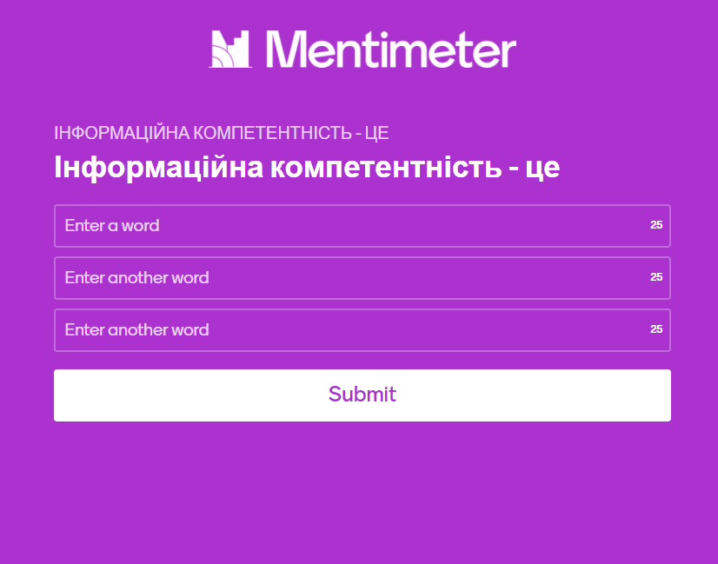

Для перегляду результатів роботи групи необхідно перейти у Zoom, де тренер демонструє вікно «хмарки слів». Під час відповідей хмарка постійно змінює форму і виникає ефект «хмарки, що пливе». Ті слова, які учасники повторюють декілька разів збільшуються у розмірах шрифта і виходять на перший план у середині хмарки. За цією ознакою можна визначити слова, які набрали найбільший рейтинг повторюваності серед учасників групи.
Результатом виконання завдання є завантажений результат опитування.

